四期Duoov1.2.1
- 保密文件，仅公司内部共享，不得向公司以外的第三方泄露

变更日志
- 版本号 | - 日期 | - 相关调整内容 | - 编写者
- v1.0.0 | - 23.03.20 | - 初稿 | - 张吉雨
v1.0.1 | 23.04.03 | 增加P0补充需求 | 张吉雨
- 计划提审时间：2023.4.6
- 上线时间：2023.4.7

一、需求目标
- 在原产品的基础上，通过增加一些功能，提升新用户的付费转化能力；

二、素材列表
- 设计类型 | - 设计内容 | - 需求 | - 备注
样式 | 主播列表 | 3.1
- 弹框样式 | - 天降红包弹框 | - 3.2
- 弹框样式 | - 快速充值弹框 | - 3.2
弹框样式 | 获得多币结果弹框 | 3.2
icon | 流图切换开关 | 3.3
- 图片 | - 速配页默认图 | - 3.3
- 样式 | - 未充值用户输入框 | - 3.4
页面调整 | 速配记录数据展示内容 | 3.7
样式调整 | 头像形状 | 3.9 | 多个页面

三、需求详情

3.1 P0新增-主播列表
- 说明
  - 【介绍】展示平台近期活跃的主播，增加优质活跃主播的曝光，方便用户与主播快速建立连接；
  - 【二审拒绝】处于被二审拒绝期间的主播，不展示在主播列表中；
  - 【列表显示位置】仅用户身份在底部显示主播列表tab，有主播身份的用户不展示该tab，tab展示在速配和消息中；
- 列表生成
  - 空状态：固定文案+icon：暂无推荐用户
    - no user；
  - 非空：
    - 排序优先级：主播在线坐等中 > 主播在线非忙碌 > 主播在线忙碌 >主播不在线；
      - 相同优先级根据主播魅力等级由高到低排序;
      - 魅力等级相同随机排序；
    - 生成数量：一次最多生成前60条即可；
      - 刷完60条后，显示第一条，相当于60条一个循环；
- 加载
  - 每次加载20条主播信息内容；
- 刷新
  - 无需自动刷新；
  - 在主播列表tab点击tab时刷新，切换到别的tab再点击回主播列表tab，不刷新主播列表tab；
- 限制
  - 针对用户个人，列表过滤存在拉黑关系的主播；
- 展示信息
  - 头像-大图展示；
  - 视频流
    - 坐等；
  - 昵称；
  - 主播等级标签；
  - 主播认证标签；
  - 年龄；
  - 国家；
  - 在线状态标签：在线/忙碌/离线；
  - 关注/取消关注按钮：点击关注/取关；
  - 私聊按钮：点击跳转私聊页；
  - 约聊按钮：点击判断逻辑同现有；
  - 点击非按钮区域：跳转个人主页；
- 页面交互
  - 手指向上滑：查看下一个主播；
  - 手指向下滑：无操作；

3.2 P0新增-天降红包
- 说明
  - 为提升新用户充值转化率，增加未充值过的用户在充值相关场景下，触发天降红包的机制；
- 场景&触发条件
  - 场景
    - 约聊
      - 未充值过的用户发起约聊且余额不足时触发；
      - 除了速配转约聊场景外的约聊判断余额不足均触发；
    - 速配
      - 未充值过的用户进行了速配筛选男/女，开始速配匹配但余额不足时触发；
    - 私聊
      - 未充值过的用户在私聊页达到私聊限制（3.4），点击输入框时触发；
    - 充值
      - 未充值过的用户进入充值页后，未充值返回上一级时触发；
- 触发限制
  - 天降红包每天最多触发2次；
- 相关页面
  - 天将红包弹框
    - [固定文案]最高可得1000💰(duoo币)；
      - 1000数字做一个动态样式；
    - [固定文案]获得1次免费领取duoo币的机会；
      - You have one chance to get free coin；
    - 开启按钮
      - 交互：点击进入快速充值弹框；
    - 关闭按钮
      - 交互：点击弹出二次确认弹框：
        - 内容：你确定要放弃免费获得duoo币的机会吗？；
          - Are you sure to give up this chance to get free coin?
        - 按钮：
          - 确认：点击关闭天降红包弹框；
          - 取消：点击关闭二次确认弹框；
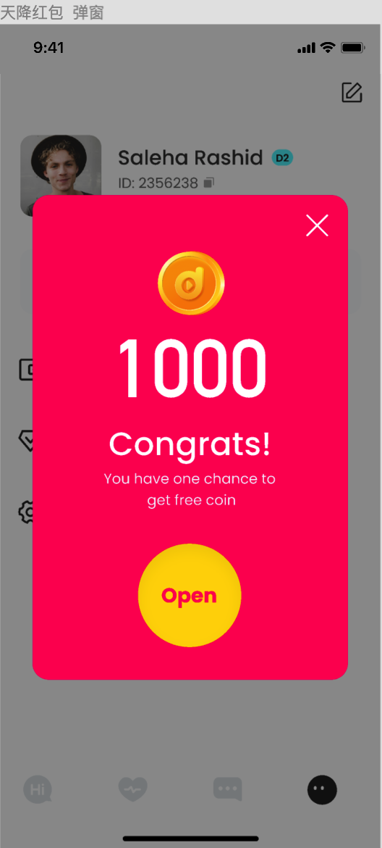
  - 快速充值弹框
    - [固定文案]任意充值金额 即可开启福利；
      - recharge get random bonus;
    - 充值档位
      - $0.99：默认选中；
      - $2.99；
    - 谷歌充值按钮
      - 交互：点击唤起谷歌充值，
        - （完成充值）进入获得duoo币结果页；
        - （取消充值）返回快速充值弹框；
    - 放弃福利按钮
      - 交互：点击关闭快速充值弹框（且不再显示天降红包弹框）；
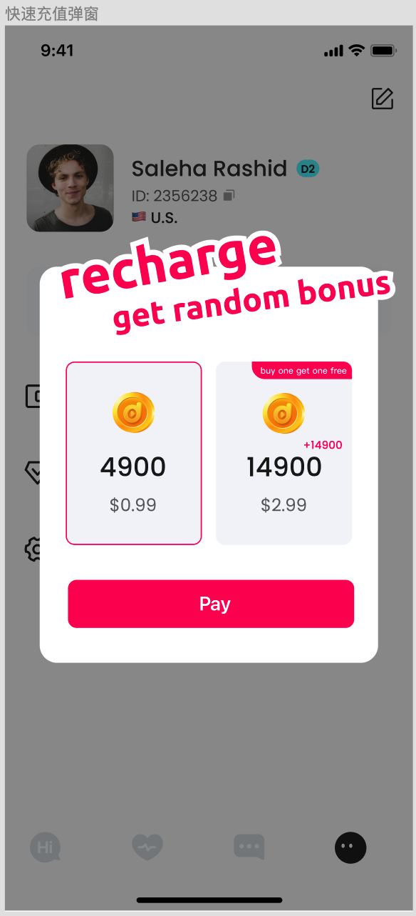
  - 获得duoo币结果页
    - 充值获得Mduoo币 + 赠送 Nduoo币；
    - [固定文案]恭喜
      - congrats!
    - 收下按钮
      - receive it;
      - 交互：点击关闭弹框；
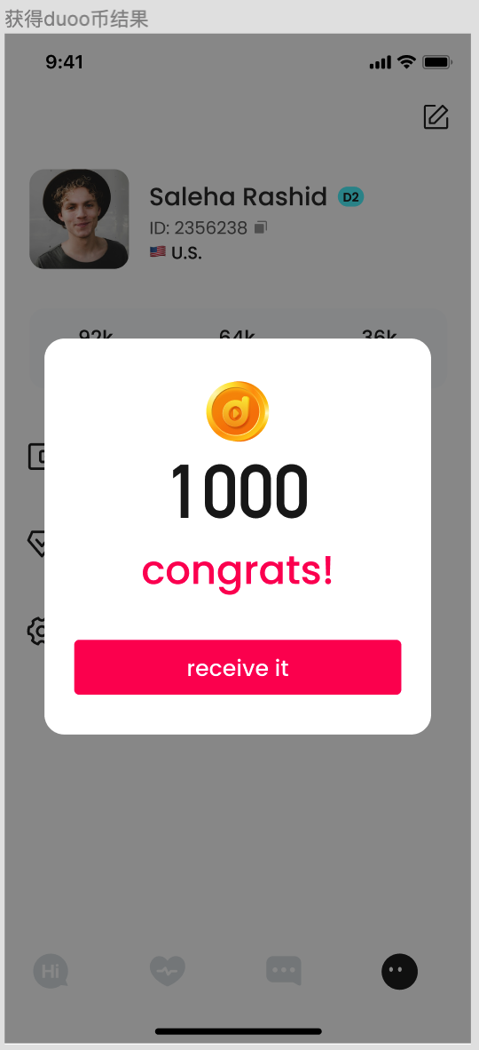
- 赠送天降红包duoo币
  - 当用户在快速充值弹框充值成功后，就直接给用户赠送天降红包的duoo币；
  - 后端随机从【500、800、1000】duoo币选择一档进行赠送；
- 关联
  - duoo币流水记录新增“天将红包赠送”；
  - 充值记录增加“天降红包”类型，专门记录天降红包赠送duoo币；
  - 若涉及到天降红包充值金额部分的谷歌退款，则天降红包赠送金额也需要扣除；

3.3 P1调整-速配页增加流图开关
- 说明
  - 为减少用户在速配页长久停留时，一直处于见到自己视频流的高消耗手机电量状态，增加开关，便于用户可以自己控制在速配页展示视频流/图片；
  - 默认状态为展示视频流；
  - 在图片状态点击美颜时，需自动切换至视频流状态；

3.4 P1调整-未充值用户私聊限制
- 说明
  - 针对从未充值过的用户，最多只能发送成功8条私聊消息
    - 充值过后，永久解除该限制；
    - 主播身份不受该限制影响 = 成为主播后，该限制永久解除；
    - 私聊消息仅包括文本消息，礼物消息&约聊消息均不算入其中；
  - 8条消息发送后
    - 私聊页输入框
      - 提示文案变为：🔐享受无限制的私聊；
        - 🔐Enjoy Unlimited Message;
      - 交互：点击（无法唤起键盘）弹出天降红包/充值浮层；
        - 达到每日天降红包弹出次数上限后，弹出充值浮层；
    - 约聊输入框
      - 提示文案：🔐享受无限制的私聊；
        - 🔐Enjoy Unlimited Message;
      - 交互：点击（无法唤起键盘）弹出天降红包/充值浮层；
        - 达到每日天降红包弹出次数上限后，弹出充值浮层；
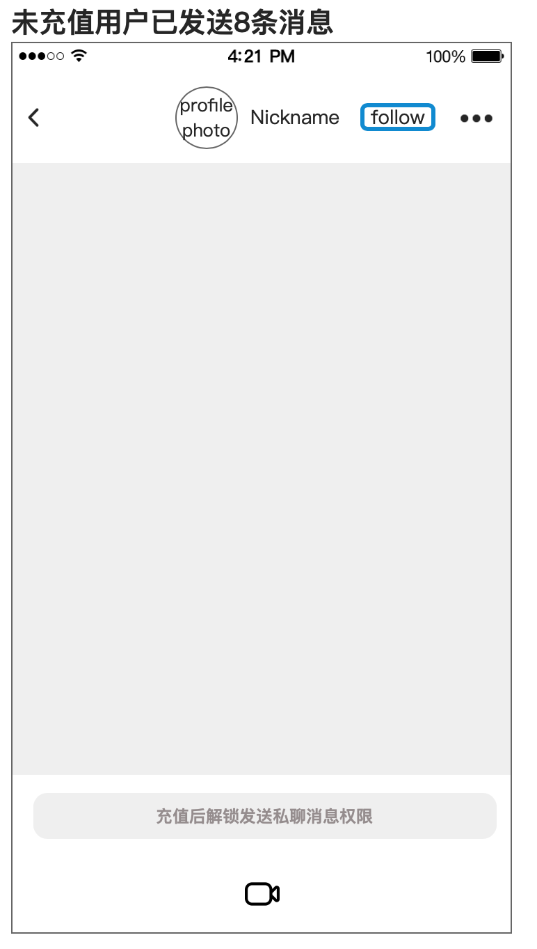

3.5 P0调整-主播任务-在线时长
- 说明
  - 坐等时长替换为在线时长；
    - 备注：后端研发测试好后，直接替换现有坐等时长概念，时长和奖励不变；
      - Online reach 30 minutes；
      - Online reach 60 minutes；
      - Online reach 120 minutes；
  - 在线时长实现方式
    - 用户状态变更实时更新在线时长；
    - 20s用户状态没变更更新在线时长；

3.6 P1调整-礼物动画
- 说明
  - 送礼成功后，若该礼物有动画，根据送礼时间由先到后加入礼物播放队列；
  - 在送礼场景下，依次播放礼物动画，送礼&收礼双方均显示；
    - 若播放前或播放中不在或离开场景，则动画不再播放；
  - 先支持SVGA动画；

3.7 P1调整-速配记录数据展示内容调整
- 说明
  - 删除Only man&Only woman标签；
  - 删除右侧速配消耗金额；
  - 添加约聊发起按钮放置于右侧；
    - 点击发起约聊，逻辑同现有；
  - 添加对方头像放置于左侧；
    - 点击跳转对方个人主页；
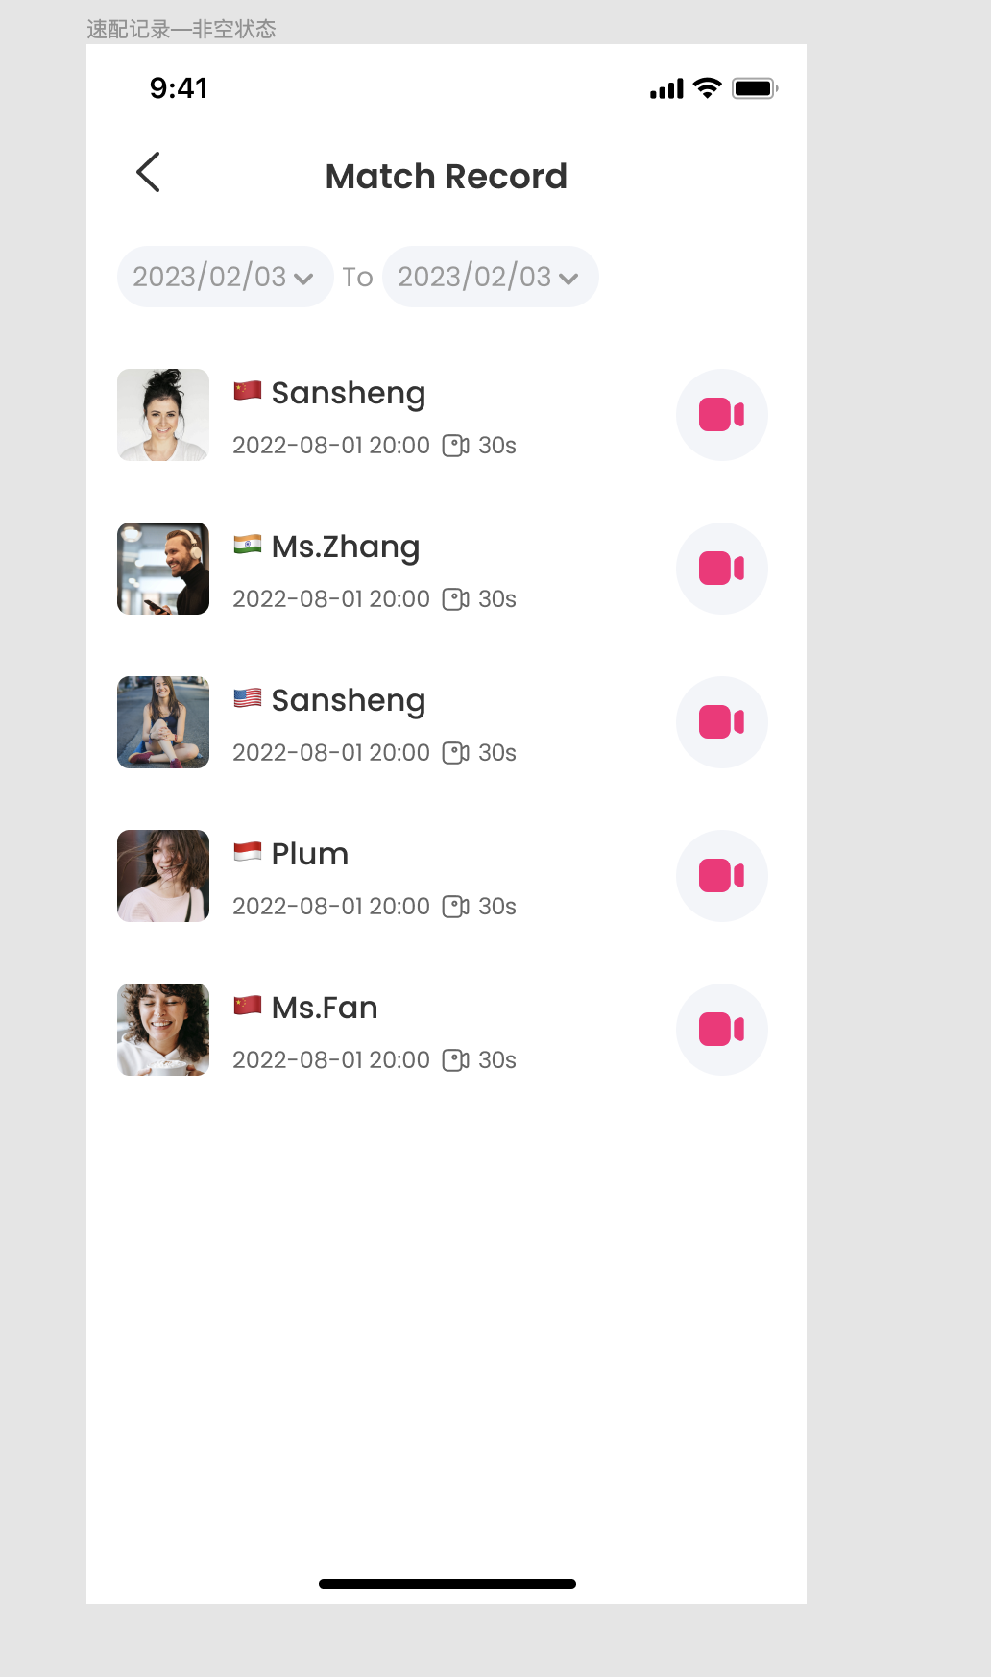

3.8 P0调整-在线状态更新间隔
- 说明
  - 在线状态和离线状态的间隔为60s；
  - 在线忙碌和非忙碌状态的间隔为10s;

3.9 P2调整-头像由方形改为圆形
- 说明
  - 涉及到的页面如下：
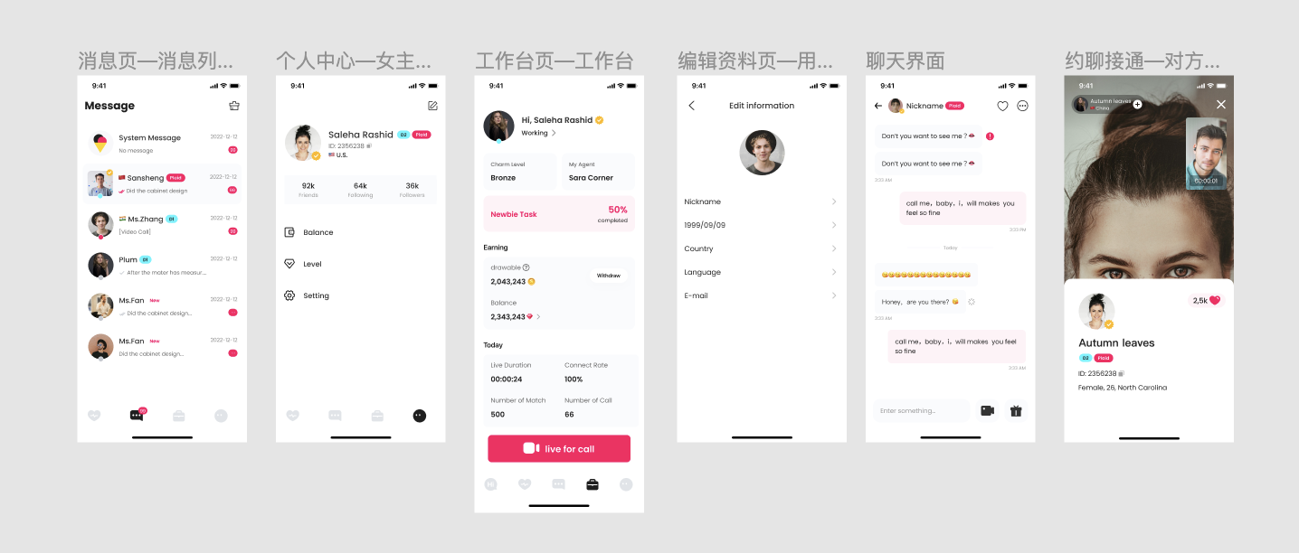

3.10 P0调整-速配未接通最长等待时间
- 说明
  - 将匹配成功但未进入速配场景的最长等待时间由60s调整为10s；

四、后台需求

4.1 P1管理后台-礼物管理
- 【礼物配置】增加【礼物动画】字段
  - 说明：非必填字段；

五、补充改动需求

5.1 佣金比例计算规则 - 已上线
- 改动1-后端改动：把主播数定义调整为可提现主播数；
- 改动2-前端改动：佣金比例说明表格增加：
  - Hostess: Number of hostess who can receive their salary
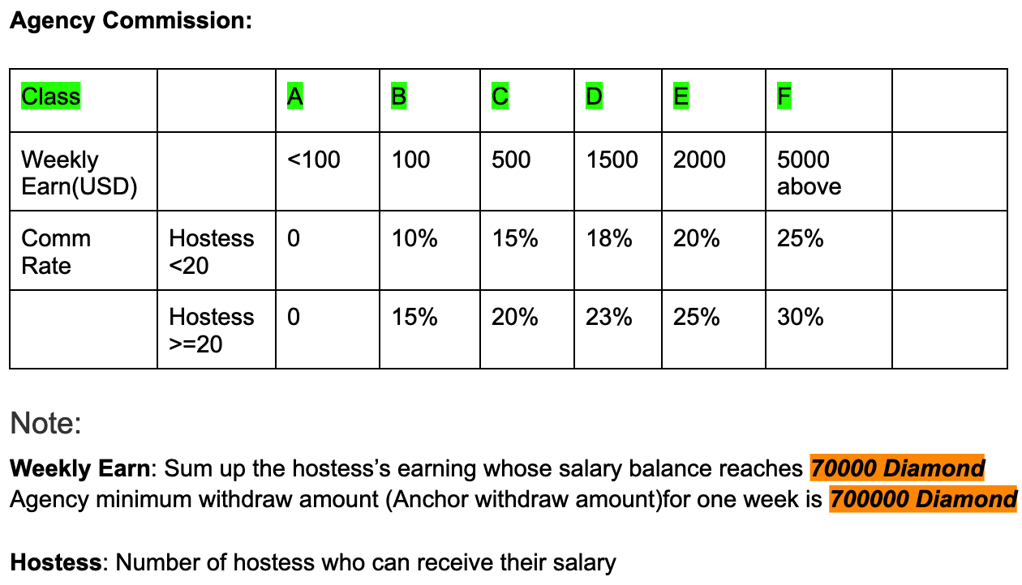

5.2 魅力等级 - 已上线
- 改动1-后端改动：魅力等级（升降级）变化频率
  - （非新主播）由【每小时更新】调整为【每周一0点更新】；
  - （新主播）由【每小时更新】调整为【当成为主播的7天后的0点更新】；
- 改动2-后端&前端H5改动：【皇冠和黄金】等级的【约聊收入钻石和主播聊价】改动（黄色高亮不对外展示）
- 等级 | - 平均信用分 | - 约聊钻石/每分钟 | - 收礼分成比例 | 聊价/每分钟
- 皇冠Crown | - x≥3.5 | - 950 | - 60% | 2500
- 黄金 Gold | - 2.5≤x<3.5 | - 900 | - 55% | 2500
- 白银Sliver | - 1.5≤x<2.5 | - 800 | - 50% | 2000
- 青铜Bronze  - (非新人) | - 0.8≤x<1.5 | - 700 | - 45% | 2000
- 素人 Plain  - (非新人) | - 0≤x<0.8 | - 500 | - 35% | 2000
- 新人New | - 0≤x<1.5 | - 700 | - 45% | 2000

